**Московский государственный технический**

**университет им. Н.Э. Баумана.**

Факультет «Радиотехнический»

Кафедра ИУ5. Курс «Базовые компоненты интернет-технологий»

Отчет по лабораторной работе №5

|  |  |  |
| --- | --- | --- |
| Выполнил: |  | Проверил: |
| студент группы РТ5-11 |  | преподаватель каф.ИУ5 |
| Стадник Елена |  | Гапанюк Ю. Е. |
|  |  |  |

Москва, 2020 г.

Описание задания

Разработать программу, реализующую вычисление расстояния Левенштейна с использованием алгоритма Вагнера-Фишера.

1. Программа должна быть разработана в виде библиотеки классов на языке C#.
2. Использовать самый простой вариант алгоритма без оптимизации.
3. Дополнительно возможно реализовать вычисление расстояния Дамерау-Левенштейна (с учетом перестановок соседних символов).
4. Модифицировать предыдущую лабораторную работу, вместо поиска подстроки используется вычисление расстояния Левенштейна.
5. Предусмотреть отдельное поле ввода для максимального расстояния. Если расстояние Левенштейна между двумя строками больше максимального, то строки считаются несовпадающими и не выводятся в список результатов.

Диаграмма классов

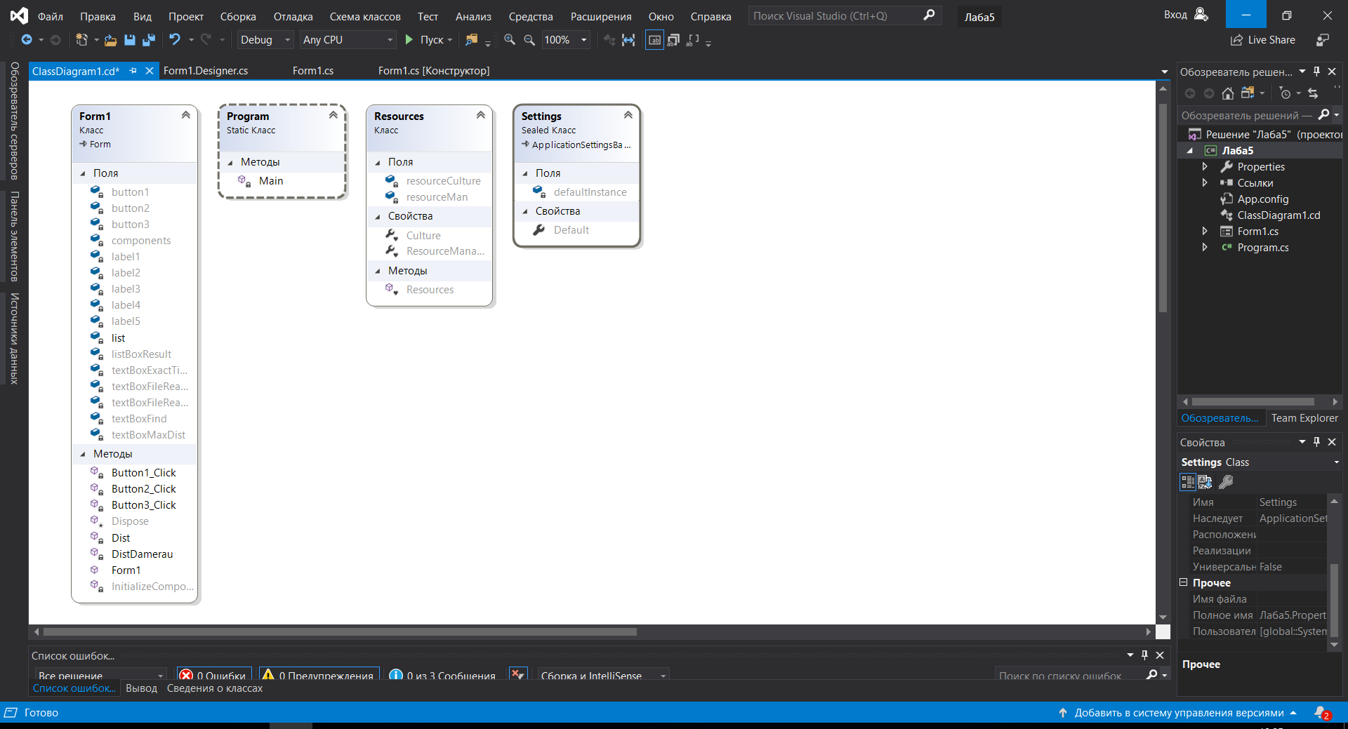

Текст программы

using System;

using System.Collections.Generic;

using System.Diagnostics;

using System.IO;

using System.Windows.Forms;

namespace Лаба5

{

public partial class Form1 : Form

{

public Form1()

{

InitializeComponent();

}

List<string> list = new List<string>();

private static int Dist(string s1, string s2)

{

if (s1 == s2)

{

return 0;

}

var M = s1.Length + 1;

var N = s2.Length + 1;

var dist = new int[M, N];

for (var i = 0; i < M; i++)

{

dist[i, 0] = i;

}

for (var j = 0; j < N; j++)

{

dist[0, j] = j;

}

for (var i = 1; i < M; i++)

{

for (var j = 1; j < N; j++)

{

var diff = (s1[i - 1] == s2[j - 1]) ? 0 : 1;

dist[i, j] = Math.Min(

Math.Min(

dist[i - 1, j] + 1,

dist[i, j - 1] + 1

),

dist[i - 1, j - 1] + diff

);

}

}

return dist[M - 1, N - 1];

}

private static int DistDamerau(string s1, string s2)

{

if (s1 == s2)

{

return 0;

}

var M = s1.Length + 1;

var N = s2.Length + 1;

var dist = new int[M, N];

for (var i = 0; i < M; i++)

{

dist[i, 0] = i;

}

for (var j = 0; j < N; j++)

{

dist[0, j] = j;

}

for (var i = 1; i < M; i++)

{

for (var j = 1; j < N; j++)

{

if (s1[i - 1] == s2[j - 1])

{

dist[i, j] = dist[i - 1, j - 1];

}

var diff = (s1[i - 1] == s2[j - 1]) ? 0 : 1;

dist[i, j] = Math.Min(

Math.Min(

dist[i - 1, j] + 1,

dist[i, j - 1] + 1

),

dist[i - 1, j - 1] + diff

);

if (i > 1 && j > 1 && s1[i - 2] == s2[j - 1] && s1[i - 1] == s2[j - 2])

{

dist[i, j] = Math.Min(dist[i, j], dist[i - 2, j - 2] + 1);

}

}

}

return dist[M - 1, N - 1];

}

private void Button1_Click(object sender, EventArgs e)

{

OpenFileDialog openFileDialog = new OpenFileDialog()

{

Multiselect = false,

Filter = "текстовые файлы|*.txt"

};

var stopwatch = new Stopwatch();

if (openFileDialog.ShowDialog() == DialogResult.OK)

{

stopwatch.Start();

string text = File.ReadAllText(openFileDialog.FileName);

char[] separators = new char[] { ' ', '.', ',', '!', '?', '/', '\t', '\n' };

foreach (var strTemp in text.Split(separators))

{

string str = strTemp.Trim();

if (!list.Contains(str))

{

list.Add(str);

}

}

stopwatch.Stop();

this.textBoxFileReadTime.Text = stopwatch.Elapsed.ToString() + " ms";

this.textBoxFileReadCount.Text = list.Count.ToString();

}

else

{

MessageBox.Show("Необходимо выбрать файл");

}

}

private void Button2_Click(object sender, EventArgs e)

{

Close();

}

private void Button3_Click(object sender, EventArgs e)

{

var expectedSubstring = textBoxFind.Text.Trim();

if (!string.IsNullOrWhiteSpace(expectedSubstring) && list.Count > 0)

{

listBoxResult.Items.Clear();

var tempList = new List<string>();

var stopwatch = new Stopwatch();

var isFinded = false;

var maxDist = Int32.Parse(textBoxMaxDist.Text);

stopwatch.Start();

this.listBoxResult.BeginUpdate();

foreach (string word in list)

{

if (DistDamerau(word.ToUpper(), expectedSubstring.ToUpper()) <= maxDist)

{

listBoxResult.Items.Add(word);

isFinded = true;

}

}

this.listBoxResult.EndUpdate();

stopwatch.Stop();

if (!isFinded)

{

listBoxResult.Items.Add("No matches!");

}

this.textBoxExactTime.Text = stopwatch.Elapsed.ToString() + " ms";

}

}

}

}

